Меню на 18.12.2021г.
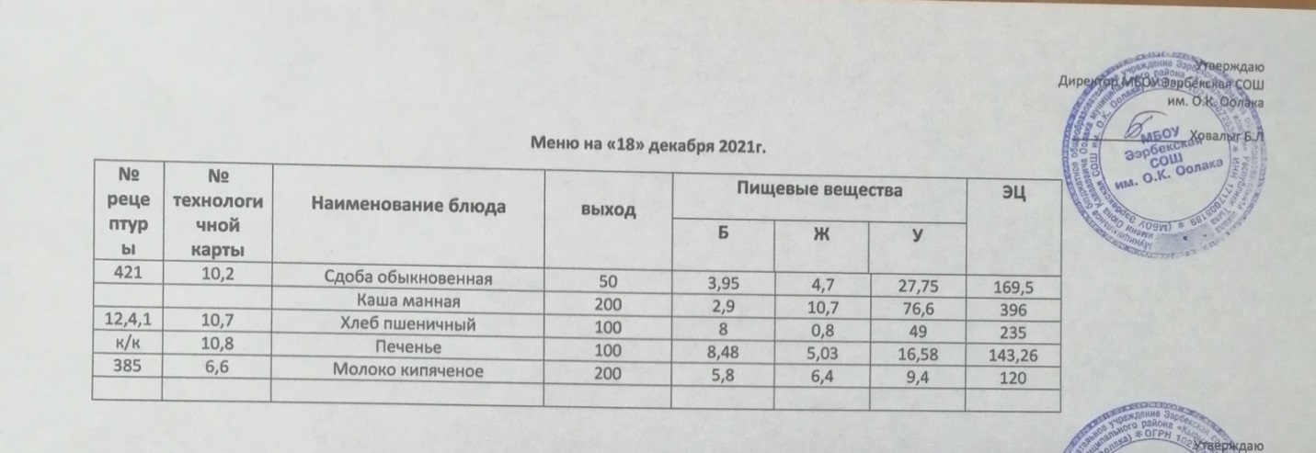

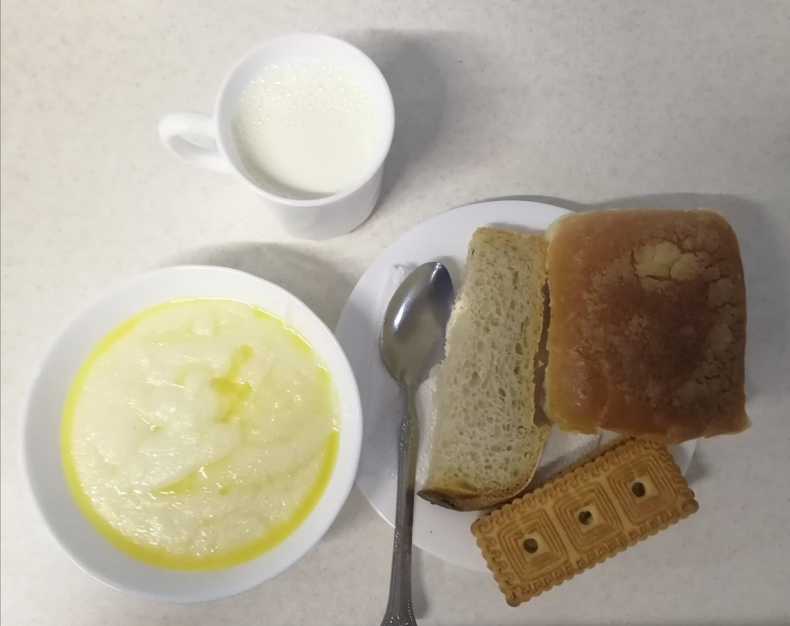

Технологическая карта кулинарного изделия (блюда) № 10.2
Наименование кулинарного изделия (блюда): Сдоба обыкновенная
Номер рецептуры: 421
2.Наименование сборника рецептур: Сборник технических нормативов - Сборник рецептур блюд и кулинарных изделий для питания школьников/Под ред. М.П. Могильного. – М.: ДеЛипринт, 2005 г.
Наименование сырья | Расход сырья и полуфабрикатов
Наименование сырья | 1 порц |  | 100 порц
Наименование сырья | брутто, г | нетто, г | брутто, кг | нетто, кг
Мука пшеничная 1-го сорта | 36/72 | 36/72 | 3,6/7,2 | 3,6/7,2
Мука пшеничная 1-го сорта (на подпыл) | 1,5/3 | 1,5/3 | 0,15/0,3 | 0,15/0,3
Сахар-песок | 4/8 | 4/8 | 0,4/0,8 | 0,4/0,8
Масло сливочное | 1/2 | 1/2 | 0,1/0,2 | 0,1/0,2
Масло сливочное (для разделки) | 1,5/3 | 1,5/3 | 0,15/0,3 | 0,15/0,3
Яйцо (для смазки) | 1/20 шт/  1/10/шт | 2/4 | 0,2/0,4 | 0,2/0,4
Дрожжи прессованные | 2,5/5 | 2,5/5 | 0,25/0.5 | 0,25/0.5
Итого сырья |  | 47/94 | 4,7/9,4 | 4,7/9,4
Молоко | 16/32 | 16/32 | 1,6/3,2 | 1,6/3,2
Масса полуфабриката |  | 58/116 | 5,8/11,6 | 5,8/11,6
Выход |  | 50/100 |  | 5,0/10,0

Химический состав, витамины и микроэлементы на 1 порцию
Белки (г): | 3,95  7,90 | Ca (мг): | 15,5/31
Жиры (г): | 4,7  9,4 | Mg(мг): | 6,5/13
Углеводы (г): | 27,75  55,50 | Fe(мг): | 0,65/1,3
Эн. ценность (ккал) | 169,5/339,0 | С (мг): | 0

Технологическая карта кулинарного изделия (блюда) № 7.5
Наименование кулинарного изделия (блюда): Каша вязкая молочная ячневая
Номер рецептуры: 173
2.Наименование сборника рецептур: Сборник технических нормативов - Сборник рецептур блюд и кулинарных изделий для питания школьников /Под ред. М.П. Могильного. – М.: ДеЛипринт, 2005 г.
Наименование сырья | Расход сырья и полуфабрикатов
Наименование сырья | 1 порц |  | 100 порц
Наименование сырья | брутто, г | нетто, г | брутто, кг | нетто, кг
Крупа ячневая | 73/60,59 | 73/60,59 | 7,3/6,06 | 7,3/6,06
Вода | 15/12,45 | 15/12,45 | 1,5/1,25 | 1,5/1,25
Молоко | 225/186,75 | 225/186,75 | 22,5/2,25 | 22,5/2,25
Сахар | 11/9,13 | 11/9,13 | 1,1/0,91 | 1,1/0,91
Масса каши |  | 292 |  | 29,2/24,2
Масло сливочное | 8/6,64 | 8/6,64 | 0,8/0,66 | 0,8/0,66
Выход |  | 300/250 |  | 30,0/25
Химический состав, витамины и микроэлементы на 1 порцию
Белки (г): | 7,8/6.5 | Ca (мг): | 110,06/91,4
Жиры (г): | 12,3/10,2 | Mg(мг): | 90,0/74,7
Углеводы (г): | 46,5/38,6 | Fe(мг): | 3,0/2,49
Эн. ценность (ккал) | 327/271,4 | С (мг): | 0
Технология приготовления
Молоко, смешанное с водой, нагревают до кипения, добавляют соль, сахар, засыпают крупу ячневую и варят, помешивая, до загустения. Затем плотно закрывают крышкой и оставляют на плите с умеренным нагревом. Кашу отпускают с кипяченым маслом сливочным.
Температура подачи не ниже 65º С.
Требования к качеству
Внешний вид: зерна крупы набухшие, каша заправлена сливочным маслом.
Консистенция: однородная, вязкая, зерна крупы - мягкие.
Цвет: свойственный данному виду крупы.
Вкус: умеренно сладкий и соленый, с выраженным вкусом молока и привкусом сливочного масла.
Запах: каши в сочетании с молоком и маслом.

Технологическая карта кулинарного изделия (блюда) № 6.6
Наименование кулинарного изделия (блюда): Молоко кипяченое
Номер рецептуры: 385
Наименование сборника рецептур: Сборник технических нормативов – 2.Сборник рецептур блюд и кулинарных изделий для питания школьников /Под ред. М.П. Могильного. – М.: ДеЛипринт, 2005 г.
Наименование сырья | Расход сырья и полуфабрикатов
Наименование сырья | 1 порц |  | 100 порц
Наименование сырья | брутто, г | нетто, г | брутто, кг | нетто, кг
Молоко | 211 | 200 | 21,1 | 20,0
Масса молока кипяченого |  | 200 |  | 20,0
Выход |  | 200 |  | 20,0

Химический состав, витамины и микроэлементы на 1 порцию
Белки (г): | 5,8 | Ca (мг): | 240
Жиры (г): | 6,4 | Mg(мг): | 28
Углеводы (г): | 9,4 | Fe(мг): | 0,2
Эн. ценность (ккал) | 120 | С (мг): | 2,6
Технология приготовления
Молоко кипятят в посуде не более 2 - 3 минут, предназначенной только для этой цели, охлаждают, разливают в стаканы.
Требования к качеству
Внешний вид: напиток белого цвета.
Консистенция: жидкая, однородная.
Цвет: белый.
Вкус: сладковатый, аромат кипяченого молока, не допускается изменение цвета молока, привкус пригорелого молока.
Запах: кипяченого молока.

Технологическая карта кулинарного изделия (блюда) № 10.7
Наименование кулинарного изделия (блюда): Хлеб пшеничный
Номер рецептуры: № 12.4.1.3.Семидневное меню для основных вариантов стандартных диет с использованием блюд оптимизированного состава, применяемых в лечебном питании в медицинских организациях Российской Федерации» (Москва 2014 год),
Наименование сырья | брутто, гр | нетто, гр
Хлеб пшеничный | 100 | 100
Выход |  | 100

 | 100гр | 50 гр
Белки (г): | 8 | 4
Жиры (г): | 0,8 | 0,4
Углеводы (г): | 49 | 24,5
Эн. ценность (ккал) | 235 | 112,5
Технология приготовления: Хлеб разрезать на порции

